**贵州大学药学院**

**简 报**

**第25期**

贵州大学药学院党政办 2018年5月25日

**药学院开展危险化学品安全专项检查**

为保障实验室安全消除安全隐患，根据学校““据关于集中开展教育系统危险化学品安全专项整治的通知”要求， 5月25日，由院长欧阳贵平、党委书记凃华君、系主任及党政办负责人组成的实验室安全检查组对学院本科生实验室5间、科研实验室14间进行了全覆盖、全方位检查。

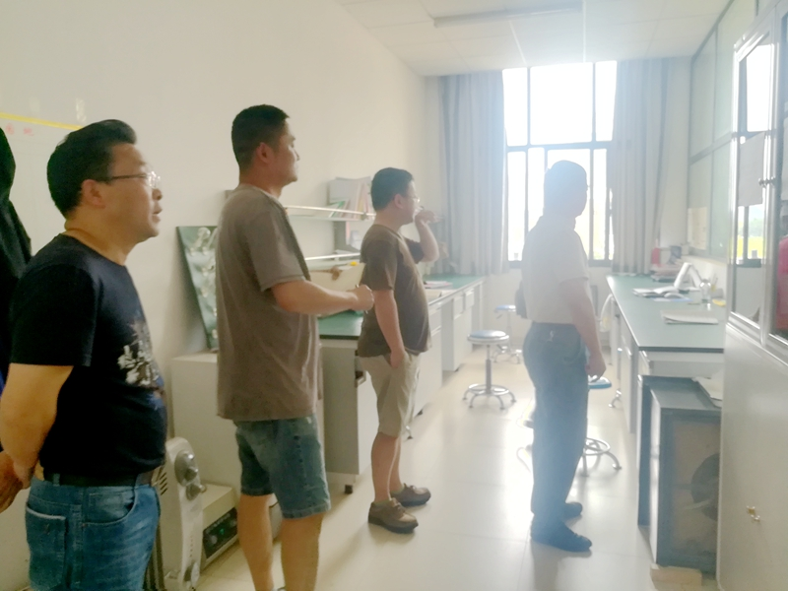

此次检查，重点检查了各实验室危险化学品采购、储存、使用、处置等环节是否规范。检查组对检查中发现的安全隐患和问题，采取当场责令整改，切实将安全隐患消灭在萌芽状态。检查中，要求各实验室负责老师要牢固树立安全意识，坚决落实学院安全责任书各项要求，坚决杜绝危险化学品事故发生，确保师生人身财产安全，切实维护学院和谐稳定。